**MODUL AJAR**

**SENI BUDAYA**

**FASE B** **– KELAS IV – SEMESTER I**

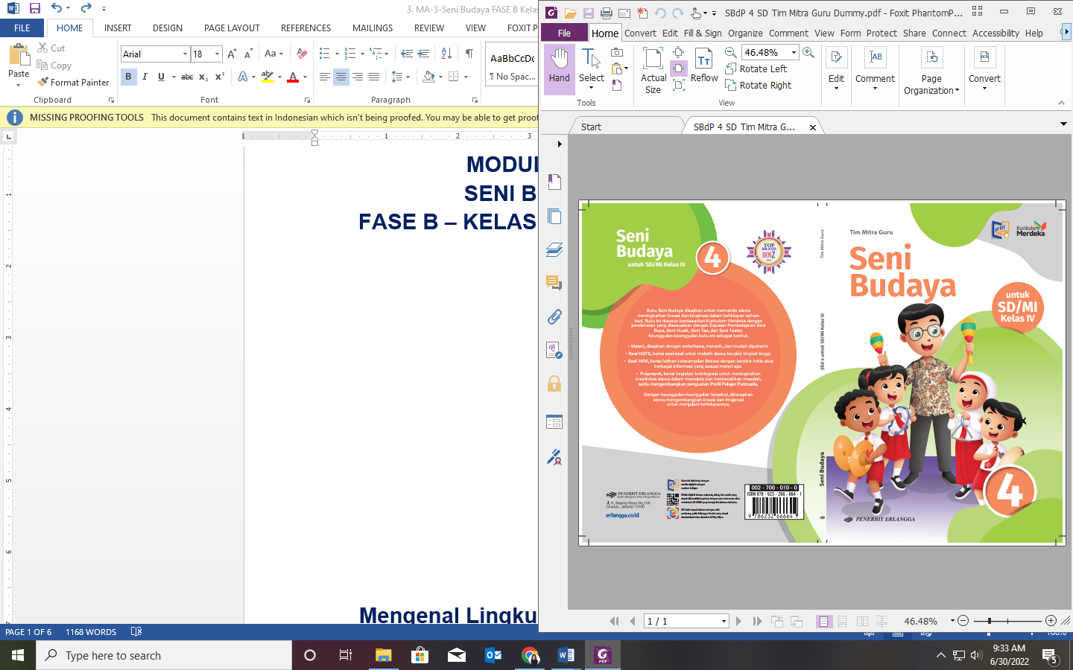

**Mengenal Lingkungan dengan Tari**

**2022**

**MODUL AJAR 3**

**SENI BUDAYA**

**MENGENAL LINGKUNGAN DENGAN TARI**

|  |  |
| --- | --- |
| **Fase / Semester : B / I (Satu)** | **Kelas : IV (Empat)** |
| **Elemen :**   * Pemahaman. * Keterampilan Proses (Mengamati, memprediksi, merencanakan, memproses, mengevaluasi, dan mengomunikasikan). | **Alokasi Waktu : 18 JP atau sesuai kebutuhan (1 JP = 35 menit).** |
| **Tujuan Pembelajaran:**  Peserta didik mampu:  3.1 Mengidentifikasi berbagai gerak diam.  3.2 Memperagakan gerak tari dari flora, fauna, dan makhluk hidup di sekitar lingkungannya secara individu maupun kelompok.  3.3 Menjelaskan unsur-unsur gerak tari.  3.4 Mengapresiasi pertunjukan tari bertema lingkungan. | |
| **Profil Pelajar Pancasila:**   * Gotong royong * Kreatif * Berkebinekaan global | |

**Langkah-Langkah Pembelajaran**:

* Peserta didik sudah dapat mengetahui tentang makhluk hidup yang ada di lingkungan sekitar.
* Mengondisikan peserta didik baik fisik maupun mental untuk siap melaksanakan pembelajaran.
* Memberikan stimulus kepada peserta didik untuk menirukan gerak makhluk hidup dengan mempelajari sebuah tarian.
* Memberikan pertanyaan pemantik agar peserta didik dapat mengetahui atau mempunyai tujuan belajarnya sendiri. (Misalnya: Bagaimana gerakan-gerakan keseharian yang dapat ditirukan dalam sebua tarian?).

**Pembelajaran 1. Topik A: Mengenal Gerakan Alam (4 JP)**

1. **Gerakan Tumbuhan (1 JP)**

Peserta didik mampu:

* 1. Mengidentifikasi berbagai gerak diam.
  2. Memperagakan gerak tari dari flora, fauna, dan makhluk hidup di sekitar lingkungannya secara individu maupun kelompok.
* Guru menjelaskan tentang pengertian gerakan alam sambil membaca uraian pada buku Seni Budaya halaman 39.
* Peserta didik mendengarkan penjelasan guru mengenai gerakan tumbuhan di sekitar.
* Guru dapat menunjukkan contoh-contoh gerakan tumbuhan.
* Peserta didik diminta menirukan dan memeragakan gerakan tumbuhan di depan kelas dengan percaya diri.
* Peserta didik dapat menirukan gerakan tari menirukan gerakan saat proses pertumbuhan tumbuhan di halaman 40.

1. **Gerakan Tumbuhan (1 JP)**

Peserta didik mampu:

* 1. Mengidentifikasi berbagai gerak diam.
  2. Memperagakan gerak tari dari flora, fauna, dan makhluk hidup di sekitar lingkungannya secara individu maupun kelompok.
* Peserta didik mendengarkan penjelasan guru mengenai gerakan hewan di sekitar.
* Guru dapat menunjukkan contoh-contoh gerakan hewan.
* Peserta didik diminta menirukan dan memeragakan gerakan hewan di depan kelas dengan percaya diri.
* Guru membimbing peserta didik yang masih mengalami kesulitan memeragakan gerakan hewan.

1. **Gerakan Angin Bertiup (1 JP)**

Peserta didik mampu:

* 1. Mengidentifikasi berbagai gerak diam.
  2. Memperagakan gerak tari dari flora, fauna, dan makhluk hidup di sekitar lingkungannya secara individu maupun kelompok.
* Peserta didik mendengarkan penjelasan guru mengenai gerakan angin bertiup.
* Guru dapat menunjukkan contoh-contoh gerakan angin bertiup.
* Peserta didik diminta menirukan dan memeragakan gerakan angin bertiup di depan kelas dengan percaya diri.
* Peserta didik dapat menirukan gerakan tari menirukan angin bertiup halaman 41.

1. **Gerakan Air Mengalir (1 JP)**

Peserta didik mampu:

* 1. Mengidentifikasi berbagai gerak diam.
  2. Memperagakan gerak tari dari flora, fauna, dan makhluk hidup di sekitar lingkungannya secara individu maupun kelompok.
* Peserta didik mendengarkan penjelasan guru mengenai gerakan air mengalir.
* Guru dapat menunjukkan contoh-contoh gerakan air mengalir.
* Peserta didik diminta menirukan dan memeragakan gerakan air mengalir di depan kelas dengan percaya diri.
* Peserta didik dapat menirukan gerakan tari menirukan air mengalir halaman 42.

**Pembelajaran 2. Topik B: Unsur Gerak Tari (3 JP).**

Peserta didik mampu:

* 1. Menjelaskan unsur-unsur gerak tari.

1. **Ruang (1 JP).**

* Guru menjelaskan tentang pengertian ruang sebagai unsur gerak tari.
* Peserta didik dapat diminta menyebutkan contoh-contoh ruang dalam tari daerah Indonesia.

1. **Waktu (1 JP).**

* Guru menjelaskan tentang pengertian waktu sebagai unsur gerak tari.
* Guru membimbing peserta didik memindai *QR Code* tentang unsur pendukung gerak tari menggunakan aplikasi *Erlangga Reader* untuk menambah pemahaman mengenai materi yang diajarkan.

1. **Ruang (1 JP).**

* Guru menjelaskan tentang pengertian tenaga sebagai unsur gerak tari.
* Peserta didik dapat diminta menyebutkan contoh-contoh gerakan lemah dan gerak lincah dalam tari tradisional Indonesia.

**Pembelajaran 3. Topik C: Apresiasi Tari Tema Lingkungan (8 JP).**

Peserta didik mampu:

* 1. Mengapresiasi pertunjukan tari

1. **Menjelaskan pengertian apresiasi seni (1 JP).**

* Guru menjelaskan tentang pengertian apresiasi seni.
* Guru juga menjelaskan tentang pengertian seni tari dan contoh tema-tema yang dapat terinspirasi dari kehidupan masyarakat.
* Peserta didik diminta mengapresiasi sebuah seni tari yang diberikan oleh guru.
* Peserta didik menyampaikan apresiasi di depan kelas dengan percaya diri.

1. **Tari Merak (1 JP).**

* Guru menjelaskan tentang tari Merak.
* Guru dapat menampilkan video berisi pertunjukkan tari Merak.
* Peserta didik ditugaskan menyebutkan unsur-unsur yang ada pada seni tari Merak.
* Peserta didik ditugaskan menuliskan apreasiasi terhadap seni tari Merak.

1. **Tari Cenderawasih (1 JP).**

* Guru menjelaskan tentang tari Cenderawasih.
* Guru dapat menampilkan video berisi pertunjukkan tari Cenderawasih.
* Peserta didik ditugaskan menyebutkan unsur-unsur yang ada pada seni tari Cenderawasih.
* Peserta didik ditugaskan menuliskan apreasiasi terhadap seni tari Cenderawasih.

1. **Tari Kuda Lumping (1 JP).**

* Guru menjelaskan tentang tari Kuda Lumping.
* Guru dapat menampilkan video berisi pertunjukkan tari Kuda Lumping.
* Peserta didik ditugaskan menyebutkan unsur-unsur yang ada pada seni tari Kuda Lumping.
* Peserta didik ditugaskan menuliskan apreasiasi terhadap seni tari Kuda Lumping.

1. **Tari Burung Enggang (1 JP).**

* Guru menjelaskan tentang tari Burung Enggang.
* Guru dapat menampilkan video berisi pertunjukkan tari Burung Enggang.
* Peserta didik ditugaskan menyebutkan unsur-unsur yang ada pada seni tari Burung Enggang.
* Peserta didik ditugaskan menuliskan apreasiasi terhadap seni tari Burung Enggang.

1. **Tari Nelayan (1 JP).**

* Guru menjelaskan tentang tari Nelayan.
* Guru dapat menampilkan video berisi pertunjukkan tari Nelayan.
* Peserta didik ditugaskan menyebutkan unsur-unsur yang ada pada seni tari Nelayan.
* Peserta didik ditugaskan menuliskan apreasiasi terhadap seni tari Nelayan.

1. **Tari Tarek Pukat (1 JP).**

* Guru menjelaskan tentang Tarek Pukat.
* Guru dapat menampilkan video berisi pertunjukkan tari Tarek Pukat.
* Peserta didik ditugaskan menyebutkan unsur-unsur yang ada pada seni tari Tarek Pukat.
* Peserta didik ditugaskan menuliskan apreasiasi terhadap seni tari Tarek Pukat.

1. **Tari Gantar (1 JP).**

* Guru menjelaskan tentang tari Gantar.
* Guru dapat menampilkan video berisi pertunjukkan tari Gantar.
* Peserta didik ditugaskan menyebutkan unsur-unsur yang ada pada seni tari Gantar.
* Peserta didik ditugaskan menuliskan apreasiasi terhadap seni tari Gantar.
* Guru membimbing peserta didik memindai *QR Code* tentang apresiasi tari tema lingkungan menggunakan aplikasi *Erlangga Reader* untuk menambah pemahaman mengenai materi yang diajarkan.
* Peserta didik diminta membentuk kelompok diskusi bersama teman sebelahn untuk mengerjakan kegiatan pada halaman 48.

**Penilaian Pembelajaran (3 JP)**

1. Peserta didik diberikan tes tertulis dengan soal pilihan ganda dan isian, untuk mengetahui apakah peserta didik dapat memahami pelajaran tersebut. Peserta didik dapat mengerjakan dalam Latihan Ulangan Bab 3 di halaman 49-51.
2. Peserta didik dapat mengerjakan soal HOTS di halaman 51-52.
3. Peserta didik dapat mengerjakan AKM (Asesmen Kompentensi Minimum) halaman 52-53.
4. Peserta didik dapat Praproyek tentang Membuat Gerakan Tari Bertema Lingkungan yang disajikan di halaman 54.
5. Peserta didik diberikan pertanyaan secara lisan unjuk kinerja dengan praktik, dan menyajikan dalam daftar hasil penugasan.
6. Lembar observasi untuk mengetahui keaktifan peserta didik saat kerja mandiri dan berpasangan.
7. Kuesioner dijawab dengan skala likert untuk mengetahui minat peserta didik. Kuesioner digunakan untuk refleksi pembelajaran.

|  |  |  |  |
| --- | --- | --- | --- |
| **NO.** | **PERNYATAAN** | **YA** | **TIDAK** |
| 1 | Saya mengerti pembelajaran hari ini. |  |  |
| 2 | Saya tidak sulit dalam mengerjakan penugasan hari ini. |  |  |
| 3 | Saya masih perlu dibantu dalam mengerjakan tugas hari ini. |  |  |
| 4 | Pembelajaran hari ini menyenangkan bagi saya |  |  |
| 5 | Saya masih perlu waktu untuk belajar lagi mengenai materi hari ini. |  |  |

1. Melaksanakan tindak lanjut dari hasil asesmen penilaian.
2. Jika peserta didik tidak dapat membaca dan menulis, maka peserta didik diberikan pelayanan individu.